МИНИСТЕРСТВО НАУКИ И ВЫСШЕГО ОБРАЗОВАНИЯ РОССИЙСКОЙ ФЕДЕРАЦИИ
федеральное государственное автономное образовательное учреждение высшего образования
«САНКТ-ПЕТЕРБУРГСКИЙ ГОСУДАРСТВЕННЫЙ УНИВЕРСИТЕТ
АЭРОКОСМИЧЕСКОГО ПРИБОРОСТРОЕНИЯ»

КАФЕДРА №41

ТЕХНИЧЕСКОЕ ЗАДАНИЕ ЗАЩИЩЕНО С ОЦЕНКОЙ_____________________

ПРЕПОДАВАТЕЛЬ
канд. техн. наук, доцент |  |  |  | С. А. Чернышев
должность, уч. степень, звание |  | подпись, дата |  | инициалы, фамилия

ТЕХНИЧЕСКОЕ ЗАДАНИЕ

по курсу: Основы проектной деятельности в профессии

СТУДЕНТ ГР. № |  | 4618 |  |  |  | К. А. Фатхутдинов
 | номер группы |  |  | подпись, дата |  | инициалы, фамилия

Санкт-Петербург
2026
СОДЕРЖАНИЕ
Оглавление
1. НАИМЕНОВАНИЕ ПРОГРАММЫ 3
1.1. Наименование программы 3
1.2. Область применения 3
2. ОСНОВАНИЯ ДЛЯ РАЗРАБОТКИ 4
3. НАЗНАЧЕНИЕ РАЗРАБОТКИ 4
4. ТРЕБОВАНИЯ К ПРОГРАММЕ 5
4.1. Требования к функциональным характеристикам 5
4.1.1. Состав выполняемых функций (Таблица) 5
4.1.2. Организация входных и выходных данных 7
4.1.3. Временные характеристики 7
4.2. Требования к надежности 7
4.3. Условия эксплуатации 8
4.4. Требования к техническим средствам 8
4.5. Требования к информационной и программной совместимости 8
4.6. Требования к маркировке и упаковке 9
4.7. Требования к транспортированию и хранению 9
4.8. Специальные требования 9
5. ТРЕБОВАНИЯ К ПРОГРАММНОЙ ДОКУМЕНТАЦИИ 10
6. ТЕХНИКО-ЭКОНОМИЧЕСКИЕ ПОКАЗАТЕЛИ 11
7. СТАДИИ И ЭТАПЫ РАЗРАБОТКИ 11
8. ПОРЯДОК КОНТРОЛЯ И ПРИЕМКИ 12
ПРИЛОЖЕНИЕ А. ПЕРЕЧЕНЬ ОСНОВНЫХ ФУНКЦИЙ ПРОГРАММЫ 14
ДИАГРАММА ГАНТА 16

ВВЕДЕНИЕ
Настоящее техническое задание определяет требования к разработке программного приложения «Шаги».
Приложение предназначено для упрощения выполнения сложных и многоэтапных задач путем представления их в виде последовательности понятных действий. Основным объектом работы пользователя является процесс, состоящий из отдельных шагов.
Приложение должно помогать пользователю планировать выполнение процессов, определять следующий шаг, учитывать доступное время, контролировать сроки, работать с повторяющимися процессами и использовать автоматизированное планирование на основе ИИ, предусмотренное текущей реализацией.

1. НАИМЕНОВАНИЕ ПРОГРАММЫ

1.1. Наименование программы
Полное наименование программы — программное приложение «Шаги».
Рабочее наименование — «Шаги».
Приложение разрабатывается первоначально как веб-приложение с возможностью последующего использования в качестве устанавливаемого приложения для мобильных и настольных устройств.

1.2. Область применения
Программа предназначена для индивидуального планирования и выполнения различных процессов, состоящих из нескольких последовательных действий.
Областями применения программы являются организация личных дел, планирование учебных задач, подготовка к мероприятиям, организация переезда, планирование покупок, подготовка документов, организация рабочих и бытовых процессов.
Программа ориентирована на пользователей, которым необходимо быстро преобразовать сложную цель в понятный последовательный план действий.

2. ОСНОВАНИЯ ДЛЯ РАЗРАБОТКИ
Основанием для разработки программы является необходимость создания программного средства, позволяющего упростить выполнение многоэтапных задач и снизить количество действий, выполняемых пользователем вручную при планировании.
Основной проблемой, решаемой программой, является необходимость самостоятельно определять последовательность действий, оценивать доступное время, контролировать сроки и выбирать следующий шаг.
Разработка осуществляется в рамках учебного проектирования программного продукта.
При подготовке технического задания учитываются ГОСТ 19.201-78 «Единая система программной документации. Техническое задание. Требования к содержанию и оформлению», ГОСТ Р ИСО/МЭК 12207-2010 «Информационная технология. Системная и программная инженерия. Процессы жизненного цикла программных средств» и ГОСТ 19.102-77 «Единая система программной документации. Стадии разработки».

3. НАЗНАЧЕНИЕ РАЗРАБОТКИ
Основным назначением приложения «Шаги» является преобразование сложной задачи или цели в структурированный процесс, состоящий из отдельных шагов, с последующим контролем их выполнения.
Программа должна упрощать определение последовательности действий, планирование времени, определение следующего действия, контроль сроков, отслеживание прогресса, работу с повторяющимися процессами, быстрое добавление большого количества шагов и формирование плана с помощью предусмотренной ИИ-функции.
Приложение должно уменьшать количество ручных операций, необходимых пользователю для планирования и выполнения процесса.

4. ТРЕБОВАНИЯ К ПРОГРАММЕ

4.1. Требования к функциональным характеристикам
Программа должна предоставлять пользователю средства создания, редактирования, выполнения, сортировки, планирования и архивирования процессов.
Основной единицей информации программы является процесс. Каждый процесс может включать наименование, описание, набор шагов, длительность отдельных шагов, срок выполнения, прогресс выполнения, параметры повторения и состояние процесса.

4.1.1. Состав выполняемых функций (Таблица)
№ | Функция | Описание
1 | Создание процесса | Создание нового процесса с указанием основных параметров и добавлением необходимых шагов.
2 | Управление шагами | Добавление, изменение, удаление и изменение порядка шагов, отметка шагов как выполненных.
3 | Указание длительности | Задание продолжительности шага отдельным полем или непосредственно в тексте шага. При наличии обоих значений приоритет имеет отдельное поле.
4 | Быстрое добавление шагов | Последовательное добавление шагов с помощью клавиши Enter без повторного выбора поля ввода.
5 | Сортировка процессов | Сортировка процессов по порядку добавления, сроку, названию и прогрессу.
6 | Перемещение карточек | Изменение порядка карточек путем перетаскивания при использовании ручной сортировки.
7 | Карточки процессов | Отображение процессов в виде карточек с названием, прогрессом, сроком, следующим шагом и информацией о времени.
8 | Доска процессов | Отображение процессов в виде доски с возможностью перемещения карточек между состояниями.
9 | Определение следующего шага | Автоматическое определение и отображение следующего актуального шага процесса.
10 | Функция «Есть время» | Подбор шагов, которые можно выполнить за заданный промежуток времени: 15 минут, 30 минут, 1 час и т. д.
11 | Контроль сроков | Отображение информации о сроках выполнения процессов и возможность их изменения.
12 | Расчет ежедневной нагрузки | Расчет ориентировочного времени, которое необходимо уделять процессу ежедневно для завершения к установленному сроку.
13 | Повторяющиеся процессы | Создание процессов с заданными параметрами повторения и их автоматический запуск при наступлении нового периода.
14 | Режим фокуса | Выполнение отдельного шага в специальном режиме с отображением текущего шага и секундомера.
15 | Календарь | Календарное представление процессов и связанных с ними сроков.
16 | Напоминания | Формирование напоминаний о запланированных действиях и наступающих сроках.
17 | Архив | Перемещение завершенных или неактуальных процессов в архив и просмотр архивированных данных.
18 | Отмена удаления | Возможность отменить последнее действие удаления процесса или другого значимого объекта.
19 | Резервное копирование | Создание резервной копии пользовательских данных.
20 | ИИ-планирование | Формирование плана выполнения цели с использованием моделей Claude и Gemini. Возможность пользователя проверить и изменить сформированный план.
21 | Визуальная обратная связь | Кратковременная подсветка добавленного шага. При включенной системной настройке уменьшения анимации эффект отключается.
22 | Горячие клавиши | Поддержка горячих клавиш для выполнения распространенных действий и отображение информации о доступных сочетаниях.
23 | Адаптация интерфейса | Обеспечение простого и удобного интерфейса с доступом к основным действиям без большого количества переходов.

4.1.2. Организация входных и выходных данных
Входными данными программы являются названия и описания процессов, названия шагов, длительность шагов, сроки выполнения, параметры повторения, отметки о выполнении, цели для формирования ИИ-плана, команды управления интерфейсом и настройки пользователя.
Выходными данными являются списки процессов, карточки процессов, списки шагов, информация о прогрессе, следующий шаг, подходящие действия для выбранного свободного времени, сведения о сроках, календарное представление, результаты ИИ-планирования, данные архива и резервная копия пользовательских данных.

4.1.3. Временные характеристики
- Основные операции интерфейса должны выполняться без заметной для пользователя задержки.
- Добавление нового шага должно выполняться непосредственно после подтверждения ввода. После добавления шага поле ввода должно автоматически становиться активным.
- Операции сортировки, изменения состояния, открытия карточки и переключения представлений должны выполняться без необходимости перезагрузки страницы.
- Операции, требующие обращения к внешним ИИ-сервисам, могут иметь задержку, связанную с передачей запроса и получением ответа от соответствующего сервиса.

4.2. Требования к надежности
Программа должна обеспечивать сохранность пользовательских данных при штатной работе.
Ошибки выполнения отдельных функций не должны приводить к потере всех пользовательских данных.
Удаление значимых объектов должно иметь возможность отмены. Для защиты от потери данных должна быть предусмотрена возможность резервного копирования.
Изменения программы должны проверяться автоматическими тестами. При добавлении новых функций должна выполняться регрессионная проверка ранее реализованных функций.

4.3. Условия эксплуатации
Программа предназначена для индивидуального использования. Пользователь должен иметь возможность работать с программой без обязательной регистрации.
Основным вариантом эксплуатации является использование через современный веб-браузер.
Для функций, связанных с внешними ИИ-сервисами, требуется подключение к сети Интернет.
Интерфейс должен учитывать различные размеры экранов.

4.4. Требования к техническим средствам
Для эксплуатации веб-версии программы требуется персональное электронное устройство с современным веб-браузером.
Минимальный состав технических средств:
- персональный компьютер или совместимое мобильное устройство;
- экран;
- клавиатура и/или сенсорное устройство ввода.
Специальное оборудование для работы программы не требуется.

4.5. Требования к информационной и программной совместимости
Программа должна работать в современных веб-браузерах, поддерживающих стандартные возможности HTML, CSS и JavaScript.
Основные программные компоненты: HTML — структура интерфейса; CSS — оформление и визуальное представление; JavaScript — программная логика приложения.
Для реализации ИИ-функций могут использоваться внешние API сервисов Claude и Gemini.
При использовании внешних сервисов программа должна корректно обрабатывать отсутствие ответа, ошибку соединения или недоступность сервиса.
Пользовательские данные в текущей реализации должны храниться в браузере без обязательной регистрации пользователя.

4.6. Требования к маркировке и упаковке
Для веб-версии программы требования к физической упаковке не предъявляются.
Программа должна иметь идентифицирующее наименование «Шаги». В интерфейсе приложения должно быть отображено наименование программы.

4.7. Требования к транспортированию и хранению
Физическое транспортирование программного продукта не предусматривается.
Исходные программные файлы должны храниться в системе управления версиями или другом защищенном хранилище проекта.
Резервные копии пользовательских данных должны храниться отдельно от основной рабочей версии данных.

4.8. Специальные требования
Интерфейс должен быть понятным пользователю без специальной подготовки. Не допускается перегруженность интерфейса элементами, не связанными с текущей задачей пользователя.
Программа должна учитывать системные настройки пользователя, связанные с уменьшением анимации. Основная информация должна передаваться не только посредством цвета.
Пользовательские данные не должны передаваться во внешние сервисы без необходимости. API-ключи внешних сервисов не должны размещаться непосредственно в клиентском коде в открытом виде.
Архитектура программы должна допускать последующее расширение функциональности, включая возможность создания мобильной и настольной версий.

5. ТРЕБОВАНИЯ К ПРОГРАММНОЙ ДОКУМЕНТАЦИИ
Комплект документации программы должен включать документы, необходимые для разработки, эксплуатации, сопровождения и проверки программного продукта.
В соответствии с ЕСПД для программы могут использоваться следующие документы:
- пояснительная записка;
- руководство оператора;
- руководство программиста;
- руководство системного программиста;
- программа и методика испытаний.
Пояснительная записка должна содержать описание принятых решений и основных характеристик разработки.
Руководство оператора должно содержать сведения, необходимые пользователю для работы с программой.
Руководство программиста должно описывать сведения, необходимые для разработки и сопровождения программного кода.
Руководство системного программиста должно содержать сведения об установке, настройке и обеспечении функционирования программной системы.
Программа и методика испытаний должна определять порядок проверки соответствия программы установленным требованиям.

6. ТЕХНИКО-ЭКОНОМИЧЕСКИЕ ПОКАЗАТЕЛИ
Разрабатываемая программа должна обеспечивать сокращение времени, необходимого пользователю для самостоятельного планирования многоэтапных процессов.
Основной эффект заключается в сокращении количества ручных действий пользователя и снижении временных затрат на организацию задач.
Применение программы должно позволять быстрее создавать планы, добавлять большое количество действий, находить следующий шаг, рациональнее использовать свободные временные интервалы, снижать вероятность пропуска сроков и автоматизировать составление первоначального плана с помощью предусмотренной ИИ-функции.
Программа не требует специального оборудования и может эксплуатироваться без обязательной регистрации пользователя.

7. СТАДИИ И ЭТАПЫ РАЗРАБОТКИ
Разработка программы выполняется поэтапно:
- техническое задание;
- эскизный проект;
- технический проект;
- рабочий проект;
- внедрение.
На стадии технического задания формируются назначение программы, требования к функциям, интерфейсу, данным, надежности, совместимости, тестированию и приемке.
На стадии эскизного проекта определяется общая структура приложения, основные пользовательские сценарии и концепция интерфейса.
На стадии технического проекта определяется архитектура программы, логика взаимодействия компонентов, структура данных и механизмы взаимодействия с внешними сервисами.
На стадии рабочего проекта выполняется программирование, создание и интеграция компонентов HTML, CSS и JavaScript, реализация функциональности и интерфейса.
На стадии внедрения выполняются размещение приложения, проверка работоспособности в условиях эксплуатации и подготовка к дальнейшему использованию.
Разработка может выполняться итерационно: после реализации отдельных функций проводится тестирование и при необходимости вносятся изменения.

8. ПОРЯДОК КОНТРОЛЯ И ПРИЕМКИ
Контроль качества программы должен выполняться посредством функционального, интеграционного, системного, нагрузочного и сценарного тестирования.
Метод белого ящика используется для проверки внутренней логики программного кода:
- условий;
- ветвлений;
- обработки ошибок и взаимодействия функций.
Метод черного ящика используется для проверки соответствия входных действий пользователя ожидаемым результатам без учета внутреннего устройства программы.
Интеграционное тестирование проверяет взаимодействие HTML, CSS, JavaScript, хранения данных и ИИ-функций.
Системное тестирование проверяет приложение в целом на полном пользовательском сценарии.
Нагрузочное тестирование проверяет работу при увеличении количества процессов, шагов и операций.
Сценарное тестирование проверяет типовые последовательности действий пользователя.
Программа считается соответствующей техническому заданию при выполнении основных функций, корректном сохранении данных, работоспособности сортировки, быстрого ввода, режима фокуса, календаря, архива, резервного копирования и ИИ-функции, а также при отсутствии критических ошибок по результатам тестирования.

ПРИЛОЖЕНИЕ А. ПЕРЕЧЕНЬ ОСНОВНЫХ ФУНКЦИЙ ПРОГРАММЫ
№ | Функция | Назначение
1 | Создание процесса | Создание нового многоэтапного дела
2 | Добавление шага | Формирование последовательности действий
3 | Быстрый ввод | Добавление нескольких шагов подряд
4 | Указание времени | Оценка продолжительности действия
5 | Сортировка | Организация списка процессов
6 | Ручное перемещение | Изменение порядка процессов
7 | Доска | Визуальное управление процессами
8 | Следующий шаг | Определение ближайшего действия
9 | «Есть время» | Подбор действий под свободный интервал
10 | Контроль сроков | Контроль выполнения к установленной дате
11 | Расчет нагрузки | Определение необходимого времени в день
12 | Повторяющиеся процессы | Повторный запуск процессов
13 | Режим фокуса | Выполнение одного действия без отвлекающих элементов
14 | Секундомер | Контроль времени выполнения
15 | Календарь | Работа со сроками и планами
16 | Напоминания | Уведомление о запланированных действиях
17 | Архив | Хранение завершенных процессов
18 | Отмена удаления | Защита от случайного удаления
19 | Резервное копирование | Сохранение копии пользовательских данных
20 | ИИ-планирование | Автоматическое формирование плана
21 | Claude | ИИ-сервис формирования плана
22 | Gemini | ИИ-сервис формирования плана
23 | Горячие клавиши | Быстрое управление приложением
24 | Визуальная обратная связь | Индикация добавления и изменения данных
25 | Поддержка уменьшения анимации | Повышение доступности интерфейса

ДИАГРАММА ГАНТА
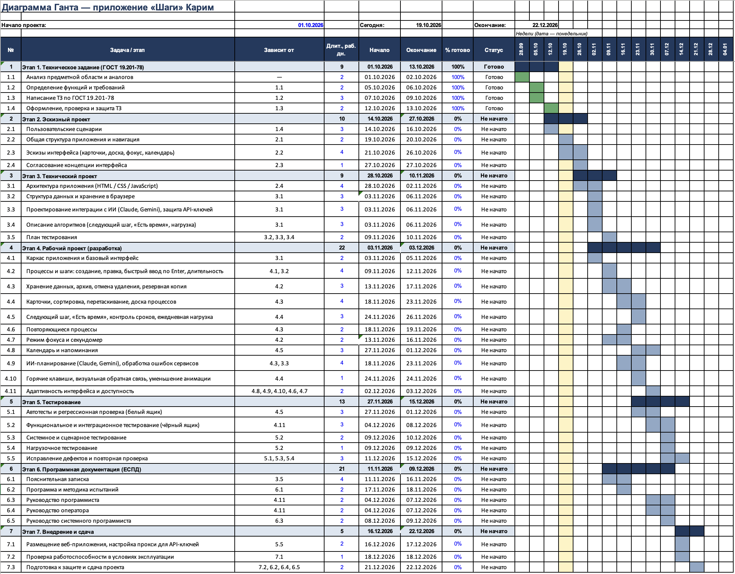
Рисунок 1 — Диаграмма Ганта

